AutoIt3中文教程 <1.1>AutoIt v3 预览

介绍
AutoIt v3 是用以编写并生成具有 BASIC 语言风格的脚本程序的免费软件，它被设计用来在Windows GUI（用户界面）中进行自动操作。通过它可以组合使用模拟键击、鼠标移动和窗口/控件操作等来实现自动化任务，而这是其它语言所无法做到或尚无可靠方法 实现的（比如VBScript和SendKeys）。
AutoIt 最初是为PC（个人电脑）的“批量处理”而设计，用于对数千台PC进行（同样的）配置，不过随着v3版本的到来它也很适合用于家庭自动化和编写用以完成重复性任务的脚本。
AutoIt 可以做的事:
- 运行 Windows 及 DOS 下的可执行文件
- 模拟键击动作（支持大多数的键盘布局）
- 模拟鼠标移动和点击动作。
- 对窗口进行移动、调整大小和其它操作。
- 直接与窗口的“控件“交互（设置/获取 文字、移动、关闭，等等）
- 配合剪贴板进行剪切/粘贴文本操作
- 对注册表进行操作
不同于 AutoIt v2，新的v3版本含有更多的标准语法——类似于VBScript和BASIC——而且现在支持更复杂的表达式、用户函数、循环以及脚本编写老手们所期待的其它所有内容。
正如前一个版本一样，AutoIt 被设计得尽可能小（大约115KB）并且不用依赖外部DLL文件或添加注册表项目即可独立运行。使用 Aut2Exe 这个工具即可把脚本文件编译为可独立运行的文件。

此外我们还更新了 AutoIt 的 ActiveX 和 DLL 版本——AutoItX，与v2版本不同的 是，这是个组件化的语言（COM 同一DLL文件中的标准DLL函数）。AutoItX 将使得您可以加入一些AutoIt 独有的特性到您最常用的脚本语言或程序设计语言中去！请查看 AutoItX 的帮助文档（开始 \ 所有程序 \ AutoIt v3 \ Extras \ AutoItX \ AutoItX Help File）以获得更多信息和示例。
最重要的是，AutoIt 将继续是免费的——不过如果您打算支持我们花在此工程和网站主机上的时间、费用以及所作努力的话，那么您可以到AutoIt 的 主页 上进行捐赠。

新内容
v3 具有完全不同于v2.64的语法，因此不能兼容旧的脚本。不过，v2.64仍旧受到支持并且可以下载。AutoIt v3 和 v2.64可以同时装在同一台机器上而不会有任何问题，同时还可以保持旧脚本的完好。v2版本使用的是.aut后缀的扩展名，而v3版本使用的是.au3后缀的扩展名。因此不必为了适应v3版本而重写v2.64版本的脚本。
v3 保持了前一版本中窗口标题、窗口文字、按键和鼠标模拟这些概念，但同时也有了很多新的特性：
控件
直接获取编辑框、复选框、列表框、选择框、按钮、状态栏上的信息，并且作用于这些控件而不必担心键击动作落空。甚至还可以作用于非活动窗口上的控件！
语言升级
“更适用的”数值类型、无限长度的字符串、混合语句、if 语句、条件选择语句、while 循环语句、for 循环语句、do 循环语句、函数、数组、优秀的字符串处理（超过25个函数！）——其余功能尚未列出。所有这些都使得制作自动化程序的过程不再痛苦。是的，这是个GUI自动化语言，但v3版的语法将更加强大，足以用来编写一般用途的脚本。AutoIt 的旧版本总是被认为是“不太合适的语言”，现在将不再是这样了。

模拟键击和鼠标动作
我们花了许多时间用在对键击和鼠标动作的模拟功能的优化上，使其在目前所有的操作系统上都可以做到尽可能的精确。在这一版本中鼠标动作的功能也表现 得更像“人类”了，甚至可以用来创建灵活的演示脚本。所有模拟鼠标和键盘动作的程序在模拟动作的“速度”及其它功能上都是高度可定制的。

窗口操作
除了“标题/文字”这种v2版本已有的识别窗口的方法以外，现在还可以通过类别名和句柄来识别窗口。您可以对窗口进行移动、隐藏、显示、调整大小、激活、关闭以及其它所有您想要实现的操作。

还有很多很多...

AutoIt v3 官方下载地址：http://www.autoitscript.com/

AutoIt3中文教程 <2.1> 编写运行我的第一个脚本

运行脚本
如果您运行 AutoIt（AutoIt3.exe） 则会被询问要打开哪个 脚本文件。所谓脚本文件是指包含有AutoIt的关键字及相关函数的文本文件。使用简单的文本编辑器（比如记事本 notepad.exe）即可创建脚本文件，当然我们还有更好的 选择。
尽管 AutoIt v3 的脚本只是些纯文本文件，但为了区分脚本文件和文本文件我们给它定义了 .au3 这个特殊的文件后缀。如果您完整安装了AutoIt，那么只需直接双击这些脚本文件即可运行它们。如果您在一个后缀为 .au3 的脚本文件上点击右键的话，还可以看到有其它的关联操作如 open（打开）、edit（编辑）或者 compile script（编译脚本）等。

下面是一个示例脚本。注意第一行的英文“;”号被用来注释语句（类似于DOS下批处理文件的 REM命令）：
; 这是我写的第一个脚本
MsgBox(0, "这是我写的第一个脚本程序！", "Hello World!")

更复杂的脚本一般会用到 函数，通常我们把函数放在脚本的最后部分。下面是一个带有函数的脚本示例：
; 这是我写的第二个脚本（带自定义函数）
MsgBox(0, "第二个脚本！", "此对话框从主脚本中调出！")
TestFunc()
Func TestFunc()
MsgBox(0, "第二个脚本！", "此对话框从函数中调出！")
EndFunc

命令行参数
AutoIt 脚本程序可通过命令行调用，当我们传递命令行参数到脚本中的时候会有一个特殊的数组 $CmdLine 保存相关数据。注意，脚本文件名不算进参数，如果要获得脚本文件名请查看关于 @ScriptName 的说明。如果某个参数中包含有空格字符则必须用英文“双引号”把这个参数围住。已编译的 脚本的也是以同样的方式接收命令行参数的。
$CmdLine[0] 保存着命令行中参数的个数（不包括脚本文件名）
$CmdLine[1] 是第 1 个参数
$CmdLine[2] 则是第 2 个参数
...
我们常用 $CmdLine[$CmdLine[0]] 来表示最后一个参数...

如果您的脚本是像下面这样被运行的话：
AutoIt3.exe myscript.au3 参数1 "这是一个字符串型参数"
$CmdLine[0] 等价于... 2
$CmdLine[1] 等价于... 参数1
$CmdLine[2] 等价于...这是一个字符串型参数
@ScriptName 等价于... myscript.au3

除了$CmdLine之外，还有一个变量叫做 $CmdLineRaw，它保存着完整的未被拆分的命令行语句，对于上面这个例子
$CmdLineRaw 等价于...myscript.au3 参数1 "这是一个字符串型参数"
AutoIt3中文教程 <2.2> 脚本编辑器

脚本编辑器（Script Editors）
AutoIt 脚本都是一些很简单的文本文件，用记事本就可以轻松编辑了。但是更好的选择或许是使用一些强大的免费/共享编辑器，它们一般都会提供诸如语法高亮（让AutoIt的关键字和函数高亮并着色显示从而使得脚本 更加 易读而且减少错误的产生）等功能，因此会更适合用来编写脚本程序，
目前多数的 AutoIt 用户使用的编辑器是 SciTe，AutoIt开发小组已开发了SciTe的 AutoIt 版本，该版本带有所有的语法高亮功能，同时还整合了很多AutoIt的第三方工具（比如语法错误检查和脚本整理等）。如需要 SciTe 的AutoIt 版本请访问此页：http://www.autoitscript.com/autoit3/scite/

下面是一些推荐的编辑器：
- TextPad
- Crimson Editor (免费的)
- Source Edit (免费的)
- UltraEdit
论坛 里经常会有关于哪一个编辑器最好的争论:)

AutoIt 已附带了一些为各种编辑器预写的语法文件，您可在AutoIt安装目录的 Extra 文件夹下找到它们（在开始菜单 / AutoIt v3 / Extra 有一个快捷方式）。

AutoIt3中文教程 <2.3> 使用Aut2Exe编译脚本

使用Aut2Exe编译脚本（Compiling Scripts with Aut2Exe）
把AutoIt的.au3脚本文件编译成可独立运行的程序当然是可实现的，这样就可以使得编译后的程序得以在没有安装AutoIt（或者说没有AutoIt3.exe这个解释程序）的机器上运行。此外，编译好的脚本程序是经过压缩和加密的，而且还可使用 FileInstall 函数来绑定（装入）所需文件（同样也会被压缩和加密）到生成的程序中。当然，所有被 #include （包含）的文件都会被连接并编译进目标文件中，这样脚本（程序）在运行时就不再需要这些文件了。

Aut2Exe 的使用方法有以下三种：

方法 1 - 开始菜单（Start Menu）
此方法要求完整安装AutoIt.
1. 打开开始菜单并选择 AutoIt v3 程序组。
2. 点击“Compile Script to .exe”。
3. Aut2Exe的主界面就出现在您的面前了。
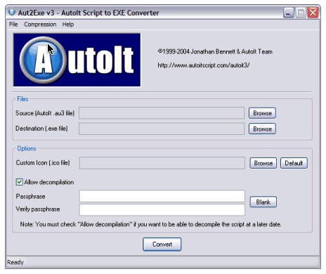
4. 点击浏览（Browse）按钮来选择要编译的脚本文件(.au3)和程序的输出位置(.exe)。
5. 如要修改目标程序的图标则请点击（第三个）浏览（Browse）按钮并指定图标文件（也可使用由AutoIt提供的一些示例图标：默认位于Program Files\AutoIt3\Aut2Exe\Icons).
6. 如果不希望有任何人反编译您的脚本程序（现已有反编译工具）则请在下方输入加密密码。
7. 现在只剩下一个可能会需要调整的设置了，那就是编译程序时的压缩级别（在使用FileInstall装入大量文件时特别有用）。打开压缩级别（Compression）菜单即可进行设置。正如其它压缩程序一样，您选择的压缩级别越高则压缩速度越慢。不过，无论您选择哪一种压缩级别（最终生成的.exe程序）在解压（运行）的时候速度都是差不多的。
8. 点击转换（Convert）按钮即可编译脚本。

方法 2 - 右键菜单（Right Click）
此方法要求完整安装AutoIt.
1. 在资源管理器中找到您要编译的 .au3 脚本文件。
2. 在其上点击右键。

3. 在出现的右键菜单上点击“”，则脚本文件即被编译并在同一目录下生成一个同名文件（当然，扩展名变成.exe）。
当您选择使用这种编译方式的时候，Aut2Exe 将使用当前的图标和压缩级别设置（也即上一次通过第一种方式编译时的设置）。

方法 3 - 命令行（The Command Line）
Aut2Exe.exe 也可在命令行环境下运行，例如：
Aut2exe.exe /in <infile.au3> [/out <outfile.exe>] [/icon <iconfile.ico>] [/nodecompile] [/comp 0-4] [/pass <passphrase>]
长文件名应该用双引号围住，如 "C:\Program Files\Test\test.au3"。若没有给定“out” 文件名则生成与脚本文件同名的程序（仅扩展名不同）。
『注：参数中的<infile.au3>指的是要编译的脚本文件位置（相对路径或绝对路径），<outfile.exe>指的是编译后的程序生成的位置，<iconfile.ico>指的是图标文件的位置，[/comp 0-4]指的是压缩级别，<passphrase>指的是加密密码。』

技术细节
在脚本编译和使用FileInstall函数装入外部文件时所用的是我本人(Jon) 的压缩算法。
因为一个编译好的脚本程序必须能做到无需密码（解压）而又能够得以解析并运行。也就是说压缩是双向的（即压缩和解 压都是用同一种算法）。正因为如此，您应该把生成的程序纯粹地视为编译文件而不能认为（其中保存的信息）是完全安全的。举个例子来说，如果我（为了桌面展 示的目的）写了一个需要含有用户名和密码的脚本，那么我可能会用工作站级别的用户名/密码而 不会 认为脚本程序已足够安全而使用域或整个网络的密码，除非我非常确定不会有任何终端用户可获取该程序。

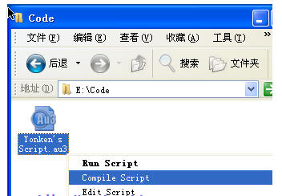

AutoIt3中文教程 <2.4> AutoIt 窗口信息工具

AutoIt 窗口信息工具
AutoIt v3 附带了一个独立的工具，名为 窗口信息工具（AutoIt Window Info Tool ）(默认位于Program Files\AutoIt3\AU3Info.exe)。AU3Info 让您可以获取指定窗口的相关信息从而便于更有效地实现自动化操作。窗口的信息主要包括以下这些：
- 窗口标题（Window titles）
- 窗口上的文本文字（Text）(包括可见部分和不可见部分)
- 窗口的大小和坐标位置
- 状态栏的内容
- 鼠标指针的坐标位置
- 鼠标指针所指象素的颜色值
- 鼠标经过的 控件（Control）的相关信息
要使用 AU3Info 首先当然要运行它了（可从命令行启动或在开始菜单找到它）。AU3Info 将保持在所有窗口的最上层以便您总能看到获取的信息内容。激活您感兴趣的窗口则AU3Info即可获取该窗口的相关信息并显示出来。有了AU3Info的 帮助您就能迅速地实现自动化了。

当 AU3Info 运行的时候您可能会想（用 CTRL-C 快捷键）把AU3Info窗口上的信息直接复制下来然后粘贴到脚本中以避免拼写错误。但这是很困难的，因为信息内容几乎一直在变（特别是象素信息和鼠标信息）！这时只需按下 CTRL-ALT-F 快捷键即可立即暂停AU3Info的信息刷新，此时信息内容不再更新以供复制，要再次更新内容则只需再按一次快捷键就行了。

下面演示了使用 AU3Info 获取 "写字板" 的窗口信息时的情况：

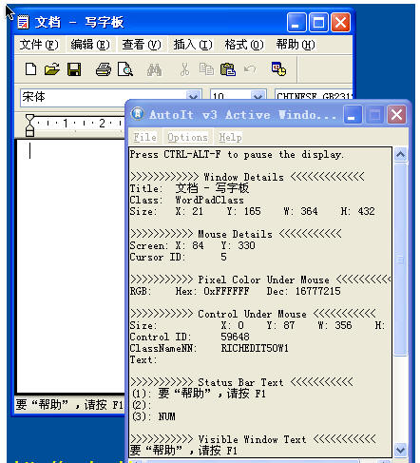

AutoIt3中文教程 <2.5> AutoIt 窗口信息工具窗口标题与文本（基础篇）

窗口标题与文本（基础篇）
当我们在编写用以实现自动化操作（通常是指窗口操作）的脚本的时候，经常要解决的一个问题就是如何（在众多窗口中）准确识别出目标窗口，一般来说我们把窗口的 标题（title） 作为它的ID，有时候只给标题还不够，这时就需要同时给出 标题及文本(text)。要获得某个窗口的标题是件很简单的事情（直接就可以看到），可以使用 AutoIt 提供的 AutoIt Window Info（窗口信息工具）。大多数窗口的标题都是显而易见的，例如系统自带的记事本程序（notepad.exe），它的标题是 无标题 - 记事本，并不难理解对吧？而且一般来说这就已经足以帮助我们完成自动化任务了。

注意：若作为参数传递到窗口函数的 窗口标题 和 窗口文本 都是空字符串""的话，则该函数的操作目标将会是当前激活的窗口（但设置了非默认的 窗口匹配模式（WinTitleMatchMode） 时除外）！

窗口标题及其文本是 大小写敏感（或者说是严格区分大小写）的。包括标点符号在内您必须确保它们是完全匹配的。为了避免在这种小问题上出错，您可以使用工具 Window Info 然后选中获得的标题或文本，按下 ctrl-c 复制之后就可以直接粘贴到脚本中使用了。

AutoIt 的大部分窗口函数都有窗口标题和文本参数，比如说下面的 WinWaitActive 函数。这个函数的功能是使脚本暂停执行并 一直等到 指定窗口出现且激活为止。
WinWaitActive ( "窗口标题", ["窗口文本"], [超时时间] )

其中 窗口标题 是必须指定的参数，而 窗口文本 和 超时时间 都是可选参数。不过也有些函数的 窗口文本 参数是必须指定的，如果想省略这个参数的话只需指定 "" （表示空字符串）作为参数即可。在参数 窗口文本 中指定一个空字符串或者干脆留空的话相当于告诉 AutoIt 任何文本都是有效的（反正只管标题匹配了就OK）。

下面以记事本窗口为例说明上面提到的函数的两种用法：
WinWaitActive("无标题 - 记事本")
以及
WinWaitActive("无标题 - 记事本", "")

如果我们打些字到该窗口上，比如说“这里是足以区分其它记事本窗口的文字”，则在 Window Info 的窗口上将会显示相关信息：

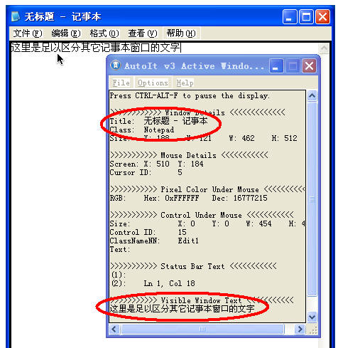

我们可以注意到 Window Info 已经 “看到” 了这个记事本窗口的标题及文本并显示出来了。记住，凡是 Window Info Tool 能“看到”的 AutoIt 也能“看到”（指能在脚本中使用）。现在我们得到的这些信息已经足以用来准确识别此窗口了（就算此时还打开了很多记事本窗口）。这时我们应该这么使用函 数：

WinWaitActive("无标题 - 记事本", "这里是足以区分其它记事本窗口的文字")

窗口文本
作为参数使用的窗口文本必须是符合 AutoIt 的要求。一般来说有效的文本是指编辑框控件内的文本（比如像上面的“这里是足以区分其它记事本窗口的文字”），此外还可以使用下面这些文本：
- 按钮上的文本，比如 &Yes、&No、&Next、确定(&O) 等（“&”号后的字符将带有下划线）
- 对话框上的文本，比如 “是否要继续？”
- 其它控件上的文本
- 其它文本－－我也不知道那是什么 :)
另外还有一个必须了解的技巧就是除了上面这些文本之外，很多程序窗口的标题会根据操作对象的不同而不同（通常会在默认标题后附加），因此把接在标题后的文本作为窗口文本参数使用也是可以的。
其实我们传递到窗口函数中的 窗口文本 参数是被 AutoIt 当作子串（substring）来处理的。还是以上面的记事本窗口为例，即使把“区分其它记事”作为窗口文本参数也是可以获得同样效果的。
前面提到的所有应用都是以在 默认 模式下操作为例的，AutoIt 还提供了其它几种 更高级 的方法，可能会稍微比这里的难一点 :)

窗口标题与文本（高级篇）
AutoIt 支持四种“窗口匹配”模式。若要更改此模式可通过函数 AutoItSetOption 修改 WinTitleMatchMode 属性即可。

模式 1 (默认)
只匹配标题的前面部分。
在此模式下，若一个窗口的标题是 无标题 - 记事本 则可使用如“无标题 - 记事本”、“无标题” 甚至是 “无” 等字符串作为窗口标题参数使用。
例如：
WinWait("无标题")

模式 2
标题的任意子串皆可。
在此模式下，若一个窗口的标题是 无标题 - 记事本 则可使用如“无标题 - 记事本”、“无标题”、“记事本” 甚至是 “本” 等字符串作为窗口标题参数使用。
eg.
WinWait("记事本")

模式 3
完全匹配标题。
在此模式下，若一个窗口的标题是 无标题 - 记事本 则只可使用 “无标题 - 记事本” 作为窗口标题参数使用。

模式 4
高级模式。
在此模式下，一些特殊的字符串可用来代替 窗口标题 参数，这样我们就可以使用窗口的 类别名 和 句柄 来识别窗口了。至于 窗口标题 参数维持原样即可。
这些特殊的字符串不能含有空白符(whitespace，一般指空格、制表符、回车等）。它们分别是：
"classname=CLASSNAME"
"active"
"last" 或 ""

"classname=" 只匹配具有相同类别名的窗口。例如要识别一个类别名为 “MYCLASS1”的窗口，则可把“classname=MYCLASS1”作为窗口标题 参数使用。
"active" 表示当前激活的窗口（实际作用与默认的 WinTitleMatchMode 模式下的 "" 一样）。
"last" 使用上一次成功匹配的窗口，这样就不必三番四次地指定窗口标题和窗口文本了。例如：
AutoItSetOption("WinTitleMatchMode", 4)
WinWaitActive("无标题 - 记事本")
WinClose("last") ; 关闭前面匹配成功的记事本窗口
注意： 如果"classname=", "active", "last" 或 "" 都没有作为窗口标题出现在该参数中，则自动以 模式 1 进行匹配。

窗口句柄（Window Handles / HWNDs ）
AutoIt 中的变量可用来存储窗口句柄（HWND）。所谓窗口句柄是指 Windows 自动分配给每个新创建的窗口的特殊值。窗口句柄可用来代替窗口标题参数。使用窗口句柄来代替窗口标题的好处是能够更加精确地识别窗口，比如说有时候我们会同时打开同一应用程序的多个副本，这些窗口具有完全相同的窗口标题和窗口文本，这时就可以利用窗口句柄的唯一性来准确识别窗口了。另外，当使用窗口句柄代替窗口标题参数时，窗口文本参数将被完全忽略。
很多函数如 WinGetHandle、WinList 和 GUICreate 都会返回窗口句柄。这里要特别提醒大家的是，不能 简单的把窗口句柄归类为数值或者字符串，它是使用特殊的数据类型的。

注意：不管当前的 WinTitleMatchMode 被设置为何种模式，窗口句柄始终可用。

示例
$handle = WinGetHandle("无标题 - 记事本", "")
WinClose($handle)

控件（Controls）
AutoIt v3 的其中一个最优秀的新功能就是提供了直接操作某些窗口控件的支持。我们在窗口上能看到的东西大多都是以下控件的一种：按钮、列表框、文本编辑框、静态文本 等。比如说系统自带的记事本程序的主窗口也不过只是一个相对而言比较大一点的“编辑框（Edit）”控件罢了!正因为 AutoIt 提供了直接对控件操作的途径，我们再也不需要（也不应该）使用模拟键击等低级的方法来操作窗口了，这使得需要实现窗口操作的脚本更加可靠。

注意: AutoIt 仅支持标准的 Microsoft 控件 － 有些应用程序（的作者）自己写的自定义控件看起来很像是标准的 MS 控件，但却无法被脚本程序识别，那就只能靠您的经验判断了，实践出真理！

运行 AutoIt Window Info 之后您可以试着把鼠标移动到自己感兴趣的窗口上，在 Window Info 的窗口就会显示当前鼠标经过的控件的信息。这些信息包括：
- 控件 ID（Control ID）
- 类别名（ClassNameNN）
- 文本（Text）
- 控件句柄 (HWND) (这个不能利用 AutoIt Window Info 获得，获得方法请看下文)
如果你看到某个 Control...() 函数要求提供 控件ID（ControlID）作为参数（实际上大部分控件函数都需要此参数），那么您就可以使用这些信息中的任意一种来作为参数传递到函数中。具体使用哪一种方法其实主要看您的个人喜好以及从 AutoIt Window Info 中能获得的信息类型，一般而言，最好的方法就是使用控件ID（ControlID），但如果控件ID无法获得或者是靠控件ID还不足以保证能识别目标控件（比如说同时有几个控件ID相同的控件存在，这种情况通常发生在静态文本控件上），那么就需要换为另外的三种方法之一了。

控件 ID（Control ID）
控件 ID 是指Windows指定给每个控件的数值型标识符（实际上就是整数值）。通常这是用来识别控件的最好的方法。除了 AutoIt Window Info 之外，还有其他的应用程序比如某些给盲人用的读屏软件或者其它使用 Microsoft API 写的工具也能获得控件ID。

类别名（ClassNameNN）
每个标准的 Microsoft 控件都具有“类别名”，比如“button（按钮）”或者“edit（编辑框）”等等。在 AutoIt 中还把它跟该控件的“实例”组合起来，并称为“ClassNameNN”。比如说某个对话框的上面有三个按钮，则通常它们的“ClassNameNN”就 是"Button1", "Button2", "Button3"如此之类。
当控件ID不适用的时候就可以考虑使用这个方法（这种情况通常发生在静态文本控件上）。

文本（Text）
也许你也注意到 AU3Info（AutoIt Window Info） 还给出了控件上的文本信息，例如某个按钮 Next 则在 AU3Info 上看到的就是 &Next (“&”号表示后面跟着的字符将带有下划线，其实我们还能在菜单和其它控件上发现这个符号）。如果您喜欢的话也可以用这些文本代替“ClassNameNN”来识别控件，但是如果有多个控件的文本都相同的话可就有麻烦了。

控件句柄（Control Handle (HWND) ）
如果要获得某个控件的句柄则可使用 ControlGetHandle 函数。控件句柄是Windows赋予控件的（独一无二的）标识符。每个被创建的控件都具有不同的句柄。用户在使用控件句柄来对控件操作之前应该确定自己对句柄是非常熟悉的。

预期用途
AutoIt 究竟是用来干嘛的？可能很多人会问这样的问题，此文将尝试给您一个解答：此程序（指AutoIt）当初被开发出来的目的是为了让广大用户能拥有一个强大的 工具，这个工具应该能有力地支持用户在Windows下实现各种自动化任务（比如自动安装目标程序、完成各种自动化操作等），而且它还要能够提供一个 GUI（用户界面）以便获得更好的交互效果，而 AutoIt 就是一个这样的工具。当然，AutoIt 决不是万能的，当要完成某些复杂的任务比如那些基于COM的操作时，最好配合某个功能成熟的脚本语言来实现（比如 WSH 或 Kixtart －都是免费的），而 AutoIt 的工作就是要完成这些语言所无法完成的任务。
我个人一般使用 AutoIt 来实现 PC 桌面展示。我使用WSH（写病毒的流行工具^_^）来完成复杂的脚本/COM部分的工作，并利用它来调用 AutoIt （或 AutoItX/AutoItDLL）程序以完成那些一般只能由人手输入才能完成的工作（比如安装软件、配置控制面板、修改驱动器盘符、发送键击和鼠标点 击动作等）。

当然，对很多用户来说，AutoIt 已经是（完成各种任务的）流行而且好用的脚本语言（特别是随着 v3 版本的出现这更加成为事实），并且大家都乐于使用它:)

- Jon

指南 - HelloWorld
此页将介绍创建并运行AutoIt脚本的一些基本方法。我们假定您已经使用我们提供的安装程序安装好了AutoIt v3。
（注意：如果您已经安装了 SciTe 编辑器，它将会代替系统自带的记事本来编辑脚本。）

首先打开你要创建脚本的文件夹，点击鼠标右键然后在菜单中选择 新建 / AutoIt v3 Script 。

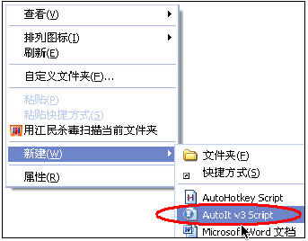

把脚本文件命名为helloworld.au3。注意扩展名应为.au3——这说明该文件是 AutoIt v3 脚本。
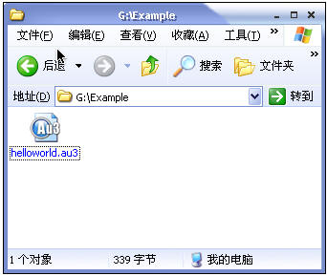

我们已经创建了脚本文件了，现在要做的就是对此脚本进行编辑使其具有我们需要的功能。在helloworld.au3这个脚本文件上点击鼠标右键然后在菜单中选择Edit Script。

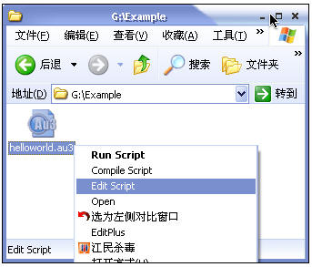

接着将会使用记事本程序来打开此脚本，您会看到类似这样的内容：

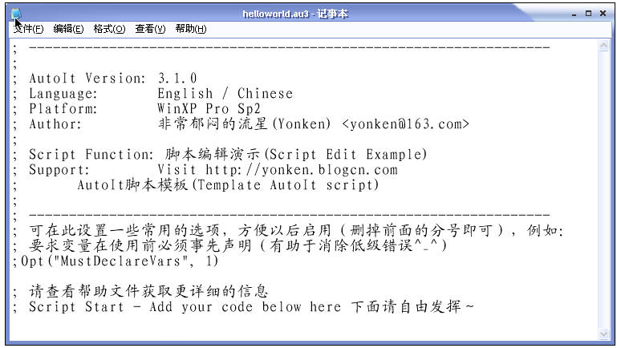

您看到的代码只不过是方便组织脚本的注释。里面还提示了可供以后使用的“选项”。这些代码的每一行都以分号开头，因此它们将被解释为脚本的注释（也就是会被忽略），这和DOS下的批处理文件中指定由DOS忽略的命令行类似。

好了，现在我们来告诉AutoIt要做的事就是显示一个信息框——可用 MsgBox 函数实现。
在代码底部添加以下内容：

MsgBox(0, "指南", "Hello World!")

所有的函数都带有参数，MsgBox 函数带有三个参数——标识、标题和信息。标识中的号码用以改变信息框的显示风格——我们现在试试用0。标题和信息都是字符串参数——在AutoIt中要使用字符串必须为文本附上双引号或单引号，也就是说"This is some text" 或 'This is some text'都行。
保存脚本并关闭记事本。现在您已经写出了您自己的第一个AutoIt脚本了！要运行这个脚本只需简单地双击helloworld.au3文件即可（也可以使用右键点击该脚本然后在菜单中选择 Run Script）。
您应该会看到这样的信息框：



现在我们来研究研究 MsgBox 函数里 标识 这个参数。在该函数的指南页中我们看到列出了许多数值，都是用来改变信息框的显示样式的。如果值为0则会显示一个只带有一个确定按钮的简洁的信息框。如果值为64则将显示一个带有感叹号图标的信息框。
再次打开脚本进行编辑，把参数从0 改为 64：
MsgBox(64, "指南", "Hello World!")

运行脚本将出现这样的信息框：



您可以自己进行试验，看看标识参数设置不同的值会得到什么结果。请记住，如果需要应用一个以上的标识的值，只需把那些值加起来即可。

指南 - 记事本（Notepad）
此页将介绍自动打开记事本程序、输入指定文字、最后关闭记事本的方法。我们假定您已经掌握了在 HelloWorld 指南中介绍的创建并运行AutoIt脚本的方法。

首先创建一个新的脚本文件，命名为 npad.au3 然后打开它进行编辑（按您自己的习惯使用记事本程序或 SciTe 都可以）。

我们首先需要了解的是记事本程序的可执行文件名，也就是 notepad.exe——您可以在开始菜单中寻找记事本的快捷方式图标，从其属性中可获得这一信息（指文件名）。要运行记事本程序，我们使用AutoIt 的 Run 函数。此函数用以运行可执行文件并继续下一步操作。
在脚本的第一行输入以下代码：
Run("notepad.exe")

运行此脚本——如果一切正常的话则记事本将被打开。
当对应用程序进行自动化操作时AutoIt可检测窗口标题，这样它就能针对该窗口进行操作。很明显，记事本的窗口标题就是 无标题 - 记事本（若OS是英文版则为 无标题 - 记事本）。当应用窗口标题时AutoIt 是区分大小写的，因此您必须确保标题完全一致——最好的方法是使用AutoIt 窗口信息工具来获取窗口标题。此窗口信息工具可在这里找到：开始菜单 \ 所有程序 \ AutoIt v3 \ AutoIt Window Info.
打开窗口信息工具之后再点击记事本的窗口来激活记事本（使其变为活动窗口），此时窗口信息工具将显示记事本窗口的有关信息。我们现在需要获得的是窗口的标题。
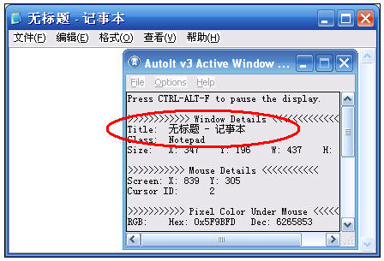

在AutoIt Info Tool的窗口中选中窗口标题名然后按下CTRL-C以复制名称到剪贴板——这样我们就可以在脚本中直接粘贴标题而不怕打错字了。
在 运行 了记事本的一个副本之后我们需要等待它的窗口出现并且变成激活窗口才能发送键击动作。使用 WinWaitActive 函数即可实现这一目的。在AutoIt中大多数有关窗口操作的函数都带有窗口标题参数。
在脚本的第二行输入以下代码（按下CTRL-V 或者 编辑 \粘贴 命令来粘贴刚才复制到剪贴板的窗口标题）
WinWaitActive("无标题 - 记事本")

在我们可以确定记事本窗口可见之后，下一步就是要键入一些文字了。使用 Send 函数即可实现这一目的。
在脚本中添加以下这行代码。
Send("This is some text.")

整个脚本应该是这样：
Run("notepad.exe")
WinWaitActive("无标题 - 记事本")
Send("This is some text.")

关闭我们之前打开的记事本程序（每次您运行此脚本都要这么做否则你会发现有许多记事本窗口打开！）。然后运行脚本。
您应该会看到记事本打开了，接着一些文字将如变戏法般出现在记事本的编辑区域！
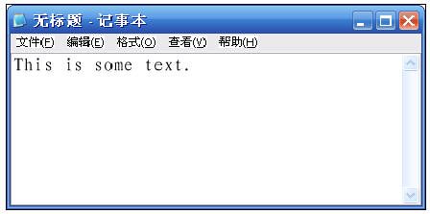
下一步我们需要关掉记事本，使用 WinClose 函数即可实现这一目的。
WinClose("无标题 - 记事本")

当记事本要关闭时会有一个对话框提示您是否保存文件。使用窗口信息工具获取此对话框的详细信息以便做出回应:)

因此我们需要再添加一行代码等待该对话框变成激活状态（为了和原有的记事本窗口区别开来，我们需要使用窗口文字参数来令函数更加准确）：
WinWaitActive("记事本", "文件 无标题 的文字已经改变")

下一步是自动按下ALT-N 来选择 否(N) 这个按钮（窗口中带有下划线的字母通常用以说明可以同时按下ALT键及该字母键作为快捷键进行操作）。在 Send 函数中要发送ALT键可使用 ! 来表示
Send("!n")

最后完整的脚本如下：
Run("notepad.exe")
WinWaitActive("无标题 - 记事本")
Send("This is some text.")
WinClose("无标题 - 记事本")
WinWaitActive("记事本", "文件 无标题 的文字已经改变")
Send("!n")

运行此脚本您就会看到记事本打开，接着文字出现，最后被关闭！现在您应该能够应用在此指南中学到的技术进行其它应用程序的自动化操作了。
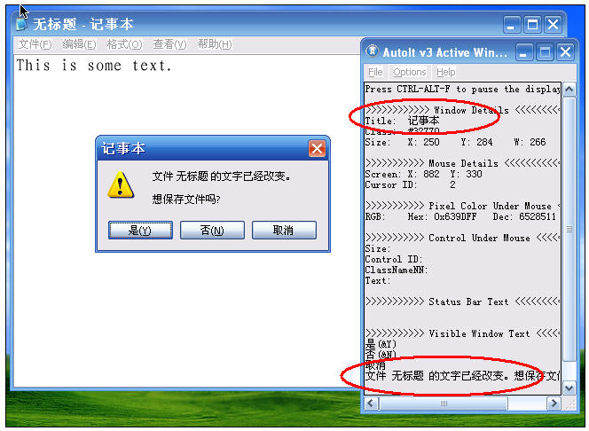

指南 - WinZip
此页将介绍实现 WinZip 9 SR-1汉化版 的自动安装的方法。我们假定您已经掌握了在 HelloWorld 和 记事本（Notepad）指南中介绍的创建和运行AutoIt脚本的方法，并且懂得使用 AutoIt 窗口信息工具 来读取窗口标题及文字等信息。

这个版本的 WinZip 的安装程序总共有11个对话框是需要点击按钮（通常是 下一步(N)） 才能继续进行安装的。我们将要写的脚本很简单，就是要等待这些对话框出现然后点击适当的按钮即可。通常安装这类程序会有很多窗口的标题是一样的 （WinZip 安装），因此我们必须使用窗口文字来判断不同的窗口。下面提供了每个对话框的截图，您可以点击这些图片来查看它们在 窗口信息工具 中显示的相应信息。

首先创建一个文件夹，复制WinZip的安装程序（winzip90.exe）到此目录，新建一个名为 winzipinstall.au3 的脚本文件置于同一个文件夹之下。
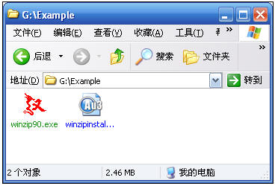

现在我们将一步一步来讲解编写脚本自动安装程序的步骤。每个对话框的截图下都会有进行到该步骤的相应脚本代码（别忘了可以点击这些图片来查看它们在 窗口信息工具 中显示的相应信息）。此外您还可以查看我提供的 完整的脚本 以作参考。

第一行代码非常简单，我们要运行名为 winzip90.exe 的这个安装程序。因此此行脚本应该是这样的：
Run("winzip90.exe")
由于不是官方的英文原版，因此第一个显示的对话框将是汉化作者的声明（也就是广告，^_^）：
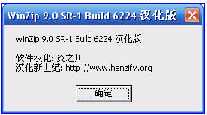
很明显，要继续装WinZip的话就不能不按确定了。由上图可知 确定 这个按钮是默认按钮，因此我们先等待此信息框出现且处于激活状态然后发送 回车 键击动作即可。那么脚本代码就是下面这样了：
WinWaitActive("WinZip 9.0 SR-1 Build 6224 汉化版", "炎之川")
Send("{ENTER}")
按下确定后第二个对话框将会弹出：

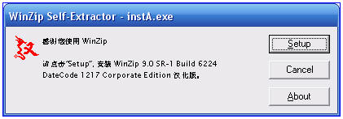
因此我们需要等待此窗口弹出且处于激活状态，接着要按第一个按钮（Setup），留意到该按钮名的S带有下划线，因此发送键击 ALT-s 即可点击它。那么脚本代码就是下面这样了：
WinWaitActive("WinZip Self-Extractor - instA.exe", "&Setup")
Send("!s")
（别忘了可以点击这些图片来查看它们在 窗口信息工具 中显示的相应信息）
如无 意外，接着就会出现安装路径选择对话框：

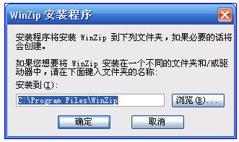
我们需要等待该窗口变成活动窗口，然后如果您喜欢的话就可以按下回车表示接收此默认安装路径。那么脚本代码就应该是下面这样了：
WinWaitActive("WinZip 安装程序", "到下列文件夹")
Send("{ENTER}")
但为了作更全面的示范，考虑到会有一些用户不喜欢它默认设置的安装路径，因此我们来做一个小小的修改，把路径改为自定义的。以D:\Program Files\WinZip为例，当然我们不需要也不应该按那个 浏览(B)... 按 钮来定向到此目录，这样做实在是太麻烦而且不可靠，我们直接在它的编辑框中输入指定路径名即可；另外还要提醒一下，尽管程序为了方便用户已经令输入框成为 可输入状态，也就是说可以通过发送键击动作直接输入路径名，但为了增强脚本的可靠性，我们还是使用窗口信息工具来获取该编辑框的名称（点击上面的图片即可 查看），结果为Edit1，因此修改上面的脚本代码，变成下面这样：
WinWaitActive("WinZip 安装程序", "到下列文件夹")
ControlSetText("WinZip 安装程序", "到下列文件夹", "Edit1", "D:\Program Files\WinZip" )
Send("{ENTER}")
接下来会出现的就是WinZip的功能介绍对话框：

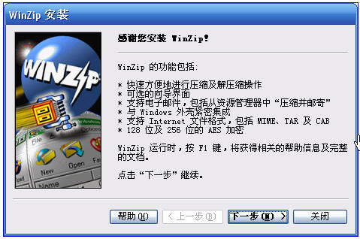
请注意，此对话框的标题和前面的是完全一样的，都是 WinZip 安装 ——事实上几乎接下来的所有窗口都是使用这个标题！因此，为了准确区分这些窗口，我们还需要再加上一个窗口文字，同时要尽可能使用那些相对具有唯一性的文字。因此我们可选用 WinZip 的功能包括 这些文字。当窗口出现之后我们只要按下 ALT-n 键即可：
WinWaitActive("WinZip 安装", "WinZip 的功能包括")
Send("!n")

接下来将会出现许可协议窗口：

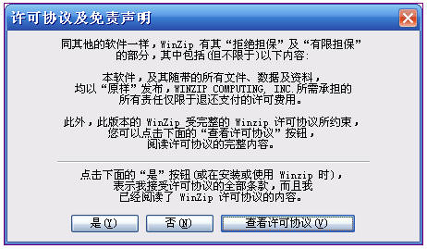
等待该窗口出现然后按下 ALT-y 表示接收此协议：
WinWaitActive("许可协议")
Send("!y")

接下来将会是有着类似风格的几个对话框，因此不再作详细的解释，每张图片下都会有进行到该步骤时相应的脚本代码：

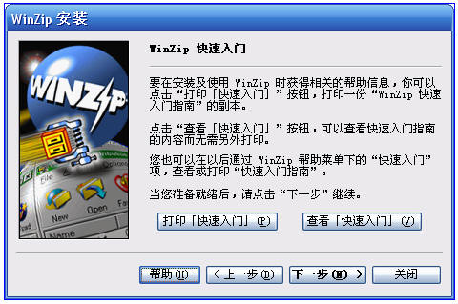

WinWaitActive("WinZip 安装", "快速入门")
Send("!n")

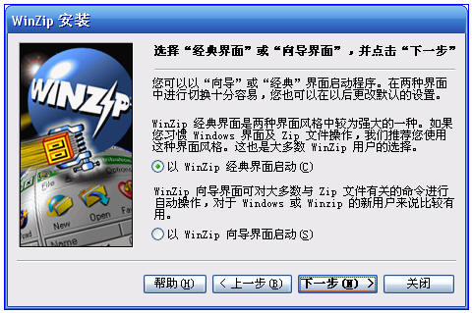
WinWaitActive("WinZip 安装", "在两种界面中进行切换")
Send("!c")
Send("!n")

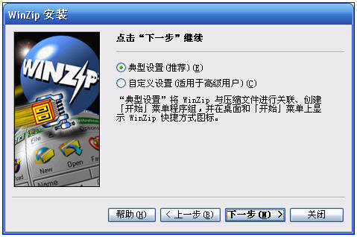
WinWaitActive("WinZip 安装", "典型设置(推荐)(&E)")
Send("!e")
Send("!n")

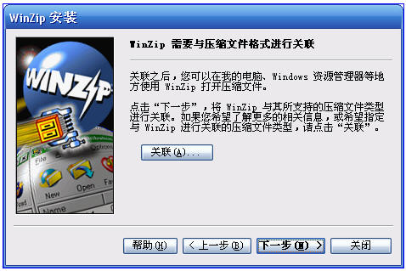
WinWaitActive("WinZip 安装", "WinZip 需要与压缩文件格式进行关联")
Send("!n")

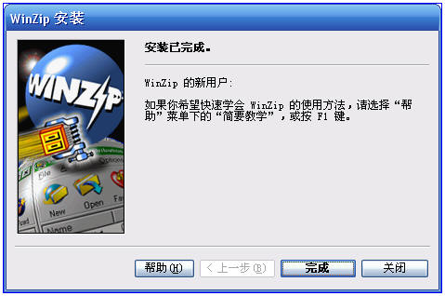
这是安装程序的最后一个对话框。请注意，完成 这个按钮没有定义热键——不过幸运的是它“正好”是该对话框的默认按钮，因此我们只需按下回车键即可选到它。如果不是这样的话，我们可能需要使用TAB键在各个控件之间进行切换，或者更好的方法是使用 ControlClick 函数。
WinWaitActive("WinZip 安装", "安装已完成")
Send("{ENTER}")

安装完成后 WinZip 会自动启动：

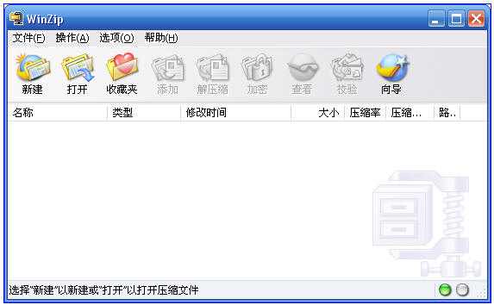
等待WinZip的主窗口出现然后使用 WinClose 函数关掉它即可。
WinWaitActive("WinZip", "打开压缩文件")
WinClose("WinZip", "打开压缩文件")

为了使脚本更加可靠，我们还需要尽可能考虑各种意外的发生，比如该软件已经被用户安装好了，那么当在第二个对话框中按下 Setup 这个按钮时将会出现意料之外的窗口：
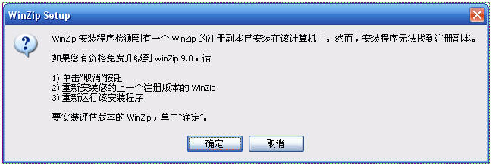
很明显，既然程序已经被安装好了，我们就不必再进行后面的操作了，因此我们需要按下 取消 这个按钮或关闭此窗口皆可：
If WinExists("WinZip Setup", "注册副本已安装") Then
WinClose("WinZip Setup", "注册副本已安装")
;EndIf ;还需要添加下面的脚本才能结束此表达式
我想您肯定注意到了，上面的代码使用了If...Then表达式，同时还使用了 WinExists 函数，这段脚本的具体意思是：如果指定窗口存在则关闭该窗口。
关闭该窗口后会出现提示窗口：
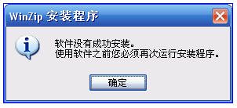
很简单，关闭此窗口即可，安装程序将自动退出。
WinWaitActive("WinZip 安装程序", "软件没有成功安装")
WinClose("WinZip 安装程序", "软件没有成功安装")
不过事情还不是那么简单，实际运行此脚本时会发现一个问题：如果程序已经安装过，则当然会出现上面的窗口，但是脚本却没有做我们希望它做的事情——关闭窗 口。其实仔细研究就会知道，这个表达式只是进行一次即时的检测，由于时间过快，检测完窗口才出现，因此会造成脚本暂停，不能继续处理这个意外中断。或许您 可能会想到不停地进行检测（也就是循环）来解决问题，其实不用这样做，使用 Adlib 函数即可解决，这个函数就是专门用来处理这些“意外”的（其实也相当于是循环，它默认是每隔250毫秒就调用自定义函数）。因此把上面的脚本修改为这样：
AdlibEnable("end")
Func end()
If WinExists("WinZip Setup", "注册副本已安装") Then
WinClose("WinZip Setup", "注册副本已安装")
WinWaitActive("WinZip 安装程序", "软件没有成功安装")
WinClose("WinZip 安装程序", "软件没有成功安装")
Exit
EndIf
EndFunc
;AdlibDisable() ;在脚本的最后位置添加此行
——请注意，我把每个对话框的步骤分开并添加了注释部分，这样比较容易读懂而且方便将来进行修改（下一版本的WinZip大概也是只有轻微改动而已）。

大功告成！现在运行一下 winzipinstaller.au3 这个脚本吧，您会看到WinZip将在很短的时间之内被安装好！在此页使用的技术也可用来实现大多数程序的自动化安装。

下面给各位读者一个小小的练习题吧，请尝试再编写一次这个脚本，但不要使用 Send 函数（它会向激活窗口发送键击动作），试试用 ControlClick 函数吧，这会令脚本更加可靠。在此之前您或许应该熟读关于 控件（Controls） 的说明。

附：完整脚本
; 处理意外中断
AdlibEnable("end")
Func end()
If WinExists("WinZip Setup", "注册副本已安装") Then
WinClose("WinZip Setup", "注册副本已安装")
WinWaitActive("WinZip 安装程序", "软件没有成功安装")
WinClose("WinZip 安装程序", "软件没有成功安装")
Exit
EndIf
EndFunc
; 运行Winzip的安装程序
Run("winzip90.exe")
; 软件汉化作者的广告^_^
WinWaitActive("WinZip 9.0 SR-1 Build 6224 汉化版", "炎之川")
Send("{ENTER}")
; 安装初始
WinWaitActive("WinZip Self-Extractor - instA.exe", "&Setup")
Send("!s")
; 安装路径
; 如果喜欢用默认路径请删除下面两行开头的分号并在后三行的前面添加分号
;WinWaitActive("WinZip 安装程序", "到下列文件夹")
;Send("{ENTER}")
WinWaitActive("WinZip 安装程序", "到下列文件夹")
ControlSetText("WinZip 安装程序", "到下列文件夹", "Edit1", "D:\Program Files\WinZip" )
Send("{ENTER}")
; 功能介绍
WinWaitActive("WinZip 安装", "WinZip 的功能包括")
Send("!n")
; 许可协议
WinWaitActive("许可协议")
Send("!y")
; 快速入门
WinWaitActive("WinZip 安装", "快速入门")
Send("!n")
; 选择界面
WinWaitActive("WinZip 安装", "在两种界面中进行切换")
Send("!c")
Send("!n")
; 安装类型 （典型/自定义）
WinWaitActive("WinZip 安装", "典型设置(推荐)(&E)")
Send("!e")
Send("!n")
; 文件关联
WinWaitActive("WinZip 安装", "WinZip 需要与压缩文件格式进行关联")
Send("!n")
; 完成安装
WinWaitActive("WinZip 安装", "安装已完成")
Send("{ENTER}")
; 等待WinZip的主窗口出现然后关闭它
WinWaitActive("WinZip", "打开压缩文件")
WinClose("WinZip", "打开压缩文件")
AdlibDisable()

